Digitális és analóg jelek. A digitalizáció szerepe a számítógépek fejlődésében. A digitális elektronikus számítógép fogalma és fejlődési trendje. Az architektúra fogalma. Az architektúra hatszintű modellje (Tanenbaum alapján), a szintek és a közöttük lévő kapcsolat jellemzése. Logikai és fizikai architektúra fogalma, jellemzői különböző leírási szinteken.
Válasz:
Az emberek nem képesek az összes, őket érő hatások közvetlen érzékelésére. Nem vesszük észre, például, a mágneses, radioaktív vagy Röntgen sugárzást.
A külvilág jeleit gépi úton mérő műszerekkel, speciális eszközökkel, érzékelőkkel, úgynevezett szenzorokkal vehetjük. Ezek különböző típusú analóg jeleket állítanak elő. Ezek a jelek időben és amplitúdóban folytonosak. Zalyra érzékenyek.
A digitalizálás minden esetben adatvesztéssel jár. Digitális formában az adatok azonos eszközök alkalmazásával tárolható, feldolgozható, eközben titkosítható, valamint hiba és zajmentesen továbbítható. Minden olyan eszköz, amely képes ezen funkciók betöltésére elektronikus, digitális számítástechnikai eszköznek tekinthető. Ennek általánosan elterjedt neve a számítógép.
Analóg jel: Folytonos (kontinuum) változású jel. Az idő és az érték is folytonos. Bármely két időpillanat vagy érték között végtelen sok köztes állapot lehetséges.
- Példa: A hagyományos hőmérő higanyszála, bakelit lemez barázdái, az emberi beszéd hanghullámai.
- Hátránya: Érzékeny a zajra (zavarjelekre). Ha a jelet másolják, a zaj is másolódik és halmozódik, romlik a minőség.

Digitális jel: Diszkrét (lépcsőzetes) értékeket vesz fel. Az információt számok (számjegyek, angolul digits) sorozataként kódolja. A számítástechnikában ez általában bináris (kettes számrendszerű): csak 0 és 1 értékek (feszültségszintek) léteznek.
A digitalizáció szerepe a fejlődésben: A számítógépek ősei (pl. analóg számítógépek) nehézkesek voltak. A digitalizáció tette lehetővé:
- A megbízhatóságot: A hibajavító kódolások révén az adatok nem sérülnek.
- A miniatürizálást: A tranzisztorok (kapcsolók) milliárdjait lehet kis helyre zsúfolni, mert csak két állapotban kell működniük (nyit/zár).
- A programozhatóságot: A szoftver és az adat ugyanabban a formában (bitekként) tárolható.

Az Architektúra fogalma és a Tanenbaum-modell
Az architektúra a számítógépes rendszer felépítését és működési elveit jelenti. Andrew S. Tanenbaum, a neves informatikatudós, a számítógépet nem egyetlen monolitikus egységként, hanem egymásra épülő absztrakciós szintek sorozataként (hierarchiájaként) írja le.
Ez a "strukturált számítógép-szervezés". Minden szint egy virtuális gépnek tekinthető: a felső szintek nem "tudják", hogyan működik az alattuk lévő, csak használják a szolgáltatásait.

A hatszintű modell (alulról felfelé):
Szint | Megnevezés | Jellemzés
0. szint | Digitális logikai szint | Ez a hardver "alja". Itt találhatók a logikai kapuk (AND, OR, NOT) és a tranzisztorok. Nincs utasítás, csak fizikai jelek.
1. szint | Mikroarchitektúra szint | Itt van az adatút (ALU, regiszterek) és a vezérlőegység. Ez a szint értelmezi a gépi kódú utasításokat és vezérli a kapukat.
2. szint | Utasításkészlet szint (ISA) | Ez a "Gépi kód". A szoftver és hardver határa. Itt vannak definiálva a processzor által ismert parancsok (ADD, MOV).
3. szint | Operációs rendszer gép szint | Hibrid szint. Bizonyos utasításokat közvetlenül a hardver hajt végre, másokat az operációs rendszer (rendszerhívások) egészít ki (pl. fájlkezelés).
4. szint | Assembly nyelv szint | Szimbolikus nyelv. A gépi kódú utasításokat emberek által olvasható rövidítések (mnemonikok) helyettesítik.
5. szint | Problémaorientált nyelv szint | Magas szintű nyelvek (C++, Java, Python). Itt már nem a gép működésével, hanem a megoldandó feladattal foglalkozunk.
A szintek közötti kapcsolat:
A kommunikáció kétféle módon történhet:
- Fordítás (Translation): A magasabb szintű programot (pl. C kód) egyben lefordítjuk az alacsonyabb szintre (pl. gépi kódra).
- Értelmezés (Interpretation): Az alacsonyabb szinten futó program (interpreter) soronként olvassa és hajtja végre a felső szint utasításait.

4. Logikai és Fizikai architektúra
Ez a megkülönböztetés segít szétválasztani a "mit csinál" és a "hogyan épül fel" kérdését.
Logikai architektúra
(A logikai architektúra az adott eszköz egy bizonyos szinten meghatározott funkcionális specifikációja, amit mindig a gazdasági és társadalmi igények határoznak meg.)
- Fogalma: A rendszer funkcionális leírása. Azt határozza meg, hogy a rendszer milyen szolgáltatásokat nyújt, és hogyan viselkedik a felhasználó (vagy programozó) szemszögéből.
- Jellemzői:
  - Absztrakt leírás.
  - Az ISA (Instruction Set Architecture) a legjobb példa rá.
  - Azt írja le: milyen regiszterek vannak? Milyen utasítások érhetők el? Hogyan címezhető a memória?
  - Példa: Az x86-64 utasításkészlet egy logikai architektúra. Mindenki, aki erre ír programot, ugyanazt a viselkedést várja el.
Fizikai architektúra
A fizikai architektúra a logikai architektúra implementációja, megvalósítása, amelyet mindig az adott időszak technológiai fejlettsége határoz meg. Ugyanahhoz a logikai architektúrához több fizikai architektúra is tartozhat.
- Fogalma: A logikai architektúra konkrét, fizikai megvalósítása (implementációja). A hardver elemek tényleges elrendezése és felépítése.
- Jellemzői:
  - Konkrét hardver elemeket ír le (tranzisztorok, huzalozás, hűtés, chip elrendezés).
  - A teljesítményre, fogyasztásra, gyártástechnológiára fókuszál.
  - Ugyanannak a logikai architektúrának több különböző fizikai megvalósítása is lehet.
  - Példa: Egy Intel Core i9 és egy AMD Ryzen processzor logikailag szinte azonos (mindkettő futtatja az x86-64 kódot), de fizikailag teljesen más a belső felépítésük, a tranzisztorok elrendezése és a mikroarchitektúrájuk.
A szintek közti kapcsolat jellemzése
1. Az "Absztrakció" és "Virtuális Gép" elve
Ez a legfontosabb kapcsolat.
- Az alatta lévő szint (n-1): A "szolga". Ő végzi el a tényleges munkát, de tele van technikai részletekkel (pl. tranzisztorok nyitása/zárása, regiszterek töltése).
- A felette lévő szint (n+1): Az "ügyfél". Ő nem akar tudni a technikai részletekről, csak használni akarja a funkciókat.
- A kapcsolat: Az $n$. szint úgy tesz, mintha egy önálló gép lenne, amelynek megvan a saját nyelve és utasításai. Ezt hívjuk virtuális gépnek.
  - Példa: A C++ programozó (5. szint) nem foglalkozik azzal, hogy a processzor hogyan mozgatja az elektronokat (0. szint). Ő csak "változókat" és "ciklusokat" lát, mert az alatta lévő szintek elrejtik a fizikát.
2. A kommunikáció módja: Fordítás vs. Értelmezés
Hogyan érti meg az alsó szint a felső utasításait? Két alapvető technika létezik a szintek közötti átjárásra:
- A) Fordítás (Translation):
A magasabb szintű programot (pl. C nyelvet) teljes egészében átalakítjuk az alacsonyabb szint nyelvére (pl. gépi kódra).
  - Analógia: Egy angol könyvet lefordítanak magyarra. Utána az olvasónak (a processzornak) már nincs szüksége az eredeti angol könyvre és a fordítóra sem.
  - Jellemző: Gyorsabb futás, de a fordítás időigényes.
- B) Értelmezés (Interpretation):
Egy szoftver (az interpreter) fut az alsó szinten, amely soronként olvassa a felső szint utasításait, és azonnal végrehajtja azokat. Nem keletkezik új, lefordított kód.
  - Analógia: Szinkrontolmács. A beszélő mond egy mondatot, a tolmács azonnal lefordítja és elmondja.
  - Jellemző: Lassabb futás (mert menet közben kell fordítani), de rugalmasabb.
A Tanenbaum modellben a szintek között bármelyik módszer előfordulhat. Például a Java (5. szint) gyakran értelmezve van (JVM), míg a C++ (5. szint) fordítva van a 2. vagy 3. szintre.
3. Hardver és Szoftver egyenértékűsége
Ez egy nagyon érdekes jellemzője a szintek kapcsolatának. Tanenbaum egyik híres mondása:
"A hardver és a szoftver logikailag egyenértékű."
Ez azt jelenti, hogy bármelyik műveletet el lehet végezni hardverrel (áramkörökkel) és szoftverrel (kóddal) is.
- A kapcsolat dinamikája: A tervezők döntik el, hogy egy funkció melyik szintre kerüljön.
  - Példa: A lebegőpontos számítást (tizedes törtek szorzása) régen szoftver végezte (lassan), ma már a legtöbb processzorban hardverbe van égetve (gyorsan). A funkció ugyanaz, csak lejjebb került a szintek között.
4. Hierarchikus (Lefelé irányuló) vezérlés
A kapcsolat szigorúan hierarchikus.
- A felső szint adja ki a parancsot ("Írd ki a képernyőre, hogy Szia!").
- Ez a parancs lefelé haladva egyre apróbb, primitívebb lépésekre bomlik.
- A legalsó szinten ez már több millió elektromos impulzus formájában valósul meg.
A digitális elektronikus számítógépet az különbözteti meg a számológéptől, hogy tárolt programmal rendelkezik. A számítógép hardverből és szoftverből épül fel, amely egymás nélkül nem működik. A hardver elektronikus alkatrészek meghatározott funkciók elvégzésére rendezett halmaza. A szoftver az a kód, ami a hardvert vezérli.

Az adattér fogalma. Memóriatér (valós és virtuális). Regisztertér (egyszerű, adattípusokhoz rendelt és többszörös). Regiszterkészletek bővítése.
Válasz:
Az adattér egy olyan tér, amely biztosítja az adattárolást olyan formában, hogy az látható legyen a processzor számára, azaz az adattérben tárolt adatok a processzor által közvetlenül manipulálhatók. Az adattér elvben két különböző típusú térből áll:
• Memóriatér: külön lapkán található
• Regisztertér: a processzor lapkáján helyezkedik el
ahol a regisztertér kisebb, gyorsabb működésű, de drágább erőforrás, mint a memória.
Cache: gyorsítótár
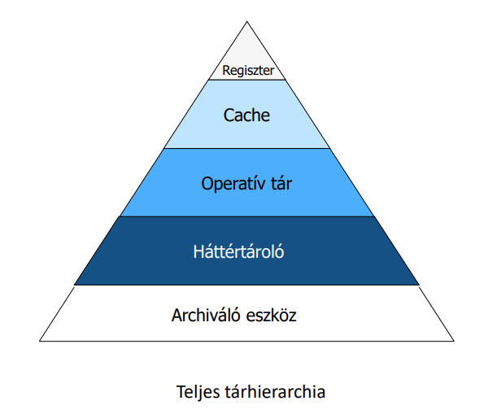

Memóriatér
Alapjellemző – kapacitás [bájt] 2nx m
Szószélesség
• m, a rekesz bitjeinek száma
Címtér
• modell elvi címtere 2n – címbusz szélessége n
• konkrét konfiguráció címtere – az installált memória mérete
• a rekeszek címzése lineárisan, szigorúan növekvő sorrendben
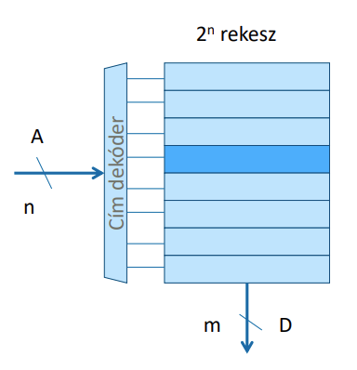
Magyarázat:
1. Bemenet: Címvonalak (A és n)
- A (Address): Ez a memóriacím bemenete.
- n: Azt jelzi, hogy a címbusz $n$ bit szélességű. Mivel a digitális technika kettes számrendszert használ, $n$ darab bites címmel összesen $2^n$ különböző helyet tudunk megkülönböztetni.

2. Címdekóder (Cím dekóder)
- Ez az áramköri egység a "fordító". Kap egy n-bites bináris számot a bemenetén, és aktiválja a hozzá tartozó egyetlen kimeneti vonalat a $2^n$ közül. Olyan, mint egy postás, aki a házszám alapján megkeresi a pontos postaládát
3. Memóriarekeszek ($2^n$ rekesz)
- A nagy téglalap a memóriát jelképezi, ami vízszintes sorokra (rekeszekre) van osztva.
- A sötétkékkel kiemelt sor jelzi az éppen kiválasztott rekeszt. Csak annak a sornak az tartalma jut ki a kimenetre, amelyiket a dekóder aktivált.

4. Kimenet: Adatvonalak (D és m)
- D (Data): Ez az adatsín, ahol a kiolvasott információ távozik.
- m: Azt jelzi, hogy egy-egy rekeszben hány bitnyi adatot tárolunk (pl. 8 bit = 1 bájt). Ez a memóriaszó szélessége.

Virtuális memória:
Két különböző címtér létezik:
• a programozó által látott virtuális címtér
• az implementáció (processzor) által látott valós címtér
A virtuális címtérben lévő címeket virtuális, a valós címtérben lévő címeket pedig valós címeknek nevezzük. A virtuális címtér általában jóval nagyobb, mint a valós címtér. A virtuális térben tárolt program- és adatrészek háttértárolón vannak (általában lemezen)
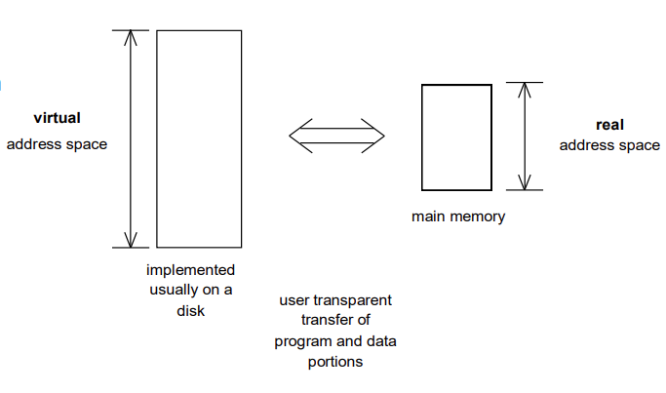

Létezik egy, a felhasználó számára transzparens mechanizmus, amely
• automatikusan betölti a felhasználó számára szükséges programokat vagy adatmennyiséget a virtuális memóriaterületről a valós memóriaterületre, amennyiben a feldolgozás során szükségessé válnak,
• automatikusan kiteszi a virtuális területre, amennyiben a valós memóriatér - nem lévén több elérhető valós memóriatér - más program vagy adatmennyiség számára szükségessé vált.
Ezt a transzformáció dinamikusan, azaz a végrehajtás során történik.

Regiszter:
A regisztertér az adattérnek egy nagyteljesítményű része, és általában csupán egy kis részét képezi annak. Céljuk az adattérben fontos lokális változók és időleges eredmények tárolása, ezért általános célú regisztereknek nevezik őket. A nagy teljesítmény alatt a gyors elérést értjük, amely az olvasási és az írási műveletre vonatkozó igény és az olvasási vagy az írási művelet befejeződése között eltelik. A regiszter tér általában nem képezi a címtér részét, különállóan történik a címzése.
A regiszter-terek fajtái
• egyszerű regiszter-készlet
• különféle adattípusokhoz különálló regiszterek
• többszörös regiszter-készlet.
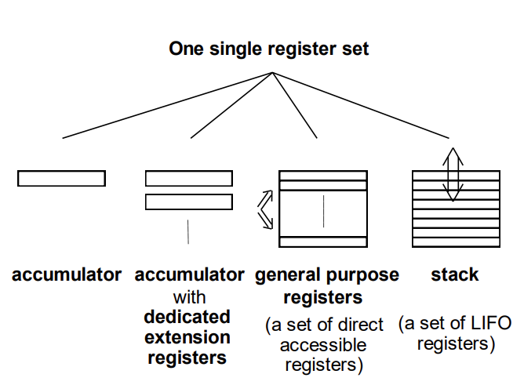

Egyetlen akkumuzlátorral rendelkező regiszterek:
A korai architektúrákban - mint az eredetileg Neumann által tervezettben - csupán egyetlen akkumulátor volt. Ezekben a gépekben az akkumulátort olyan helyként használták, ahol egy halmozott összeg eredménye képződik vagy ahonnan az egyik operandust veszik.

Egy akkumulátoros és dedikált regiszterekkel rendelkező architektúrák:
Egyetlen akkumulátorral rendelkezni egy sor korlátozást és jelentős teljesítménycsökkenést eredményez. Például, egyetlen akkumulátor nem elegendő az osztás elvégzésére, mivel az osztásnál két eredményt kapunk: a hányadost és a maradékot. Másrészt pedig egyetlen regiszter esetén egy további adatátvitel keletkezik, amikor lementjük az eredményt és be-fetch-eljük az új operandusokat. Következésképpen már a korai architektúrákat is hamar kibővítették egy vagy több adatregiszterrel (ezeket hányados-regiszternek vagy kiterjesztés regiszternek hívták). Általában ez volt a tipikus architektúra az 50-es és a korai 60-as években.

Univerzális regiszterekkel rendelkező architektúrák:
Az általános célú regiszter-készlettel rendelkező architektúrák jelentősen növelik a teljesítményt. Lehetővé teszik, hogy új programozási stílust vezessünk be és/vagy, hogy a gyakran használt változót állandóan a regiszterben tartsuk és minél több műveletet hajtsunk végre a gyors regisztereket használva. Az első számítógép, amely univerzális regisztert használt, az 1956-ban megjelent Ferranti Pegasus volt, amelynek 8 általános célú regiszterrel rendelkezett.
A nyilvánvaló teljesítménynövelő előnyei miatt az univerzális regiszter-készlettel rendelkező architektúrák igen gyorsan terjedtek és ezek képviselték a 60-as és a 70-es évek fő fejlődési irányát.

Stack architektúrák:
Az első stack-architektúra az English Electric KDF-9 volt 1960-ban. Érdekesség, hogy az IBM is foglalkozott a stack architektúra bevezetésével, bár ezek sohasem jutottak el a gyártási fázisba. Később több stack architektúrával rendelkező miniszámítógép jelent meg a piacon, mint a HP 3000 vagy a Videoton 1005. Korlátai miatt nem lett fő fejlesztési irányvonal.
A stack előnyei
• a stack operandust használó utasítás rövid, mivel nem igényel címzést
• a kifejezések értéke könnyen meghatározható stack használatával
• procedúra hívás esetén a stack alkalmazható paraméter átadásra és eredmény tárolásra
• vagy a stack használható a program status megőrzésére az megszakítás idejére.
A stack korlátjai
– az adatokat csak szekvenciálisan lehet fetch-elni a stack-bõl
– közvetlen elérésükhöz nem áll rendelkezésre eszköz, mivel a processzor kizárólag a stack tetejét látja

Különféle adattípusokhoz különálló regiszterek:
Egy regiszter-készlet kiterjeszthető a különböző adattípusokra szolgáló két különálló regiszter-készletre:
• az univerzális regiszterkészletet a fixpontos és logikai adatok esetében
• egy különálló regiszter-készletet a lebegőpontos műveletekhez.

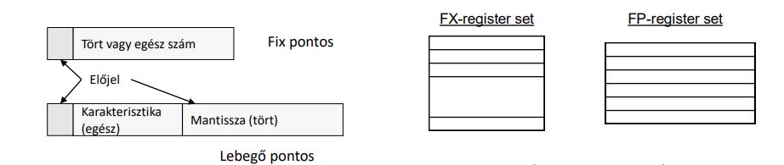

Előny: lehetőséget biztosít a fixpontos és a lebegőpontos műveletek párhuzamos végrehajtására. Lebegőpontos SIMD regiszterkészlet multimédia alkalmazásokra

Többszörös regiszterkészlet:
Legfejlettebb regiszterkészletet, mely különösen hatékony a kontextuális kapcsolókkal rendelkező program-végrehajtásnál. Kontextus - a program végrehajtása során a regisztertér állapotát az állapottérrel (PC, flags, stb) együtt határozza meg. Eljáráshívásnál a hívó eljárás kontextusát általában el kell menteni a hívási pontnál, mielőtt az aktivált eljárás elindulna. Az eljárás-hívás általában egymásba ágyazottan történik. Egy többfelhasználós környezetben egy task végrehajtását megszakíthatjuk és egy új task végrehajtását indíthatjuk el. Ebben az esetben egy kontextus kapcsoló lép működésbe, amely a régi kontextust behelyettesíti az újjal. A kontextus kapcsolók csak akkor hajthatók gyorsan végre, ha nem kell lementeni a kontextust, azaz amennyiben többszörös regiszter-készlet áll rendelkezésre és minden kontextus számára különálló regiszter-készletünk van. Ezen túlmenően szükség van egy olyan univerzális regiszterkészletre is, amely lehetőséget biztosít a különböző kontextusok közötti kommunikációra.
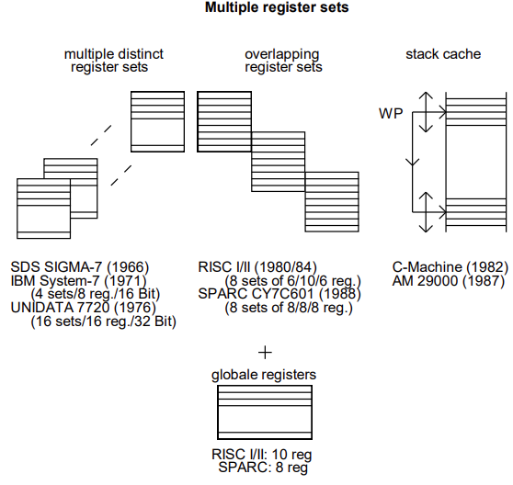
Minden kontextus számára önálló regiszter-készlet 60-as évek közepén jelent meg a megszakítási folyamatok gyors kontextus kapcsolására. Ez akkor jelent hatékony megoldást, ha nincs kommunikációs igény azon folyamatok között, amelyek számára különálló regiszterkészletet allokáltunk, ilyen eset például a megszakítás.

Átfedő regiszter-készlet vagy átfedő regiszter-ablak 1980-ban jelent meg a RISC I gépben az egymásba ágyazott eljárások támogatására. A másik jelentősebb architektúra, amely ilyen típusú többszörös regiszter-készlettel rendelkezik, a SPARC (Scalable Processor Architecture).

Stack cache elvét 1982-ben vezették be a C-Machine-ben. A stack cache a stack és a közvetlen elérésű regiszter készlet kombinálása, melynek célja az egymásba ágyazott eljáráshívások kezelése

Regiszterek bővítése:
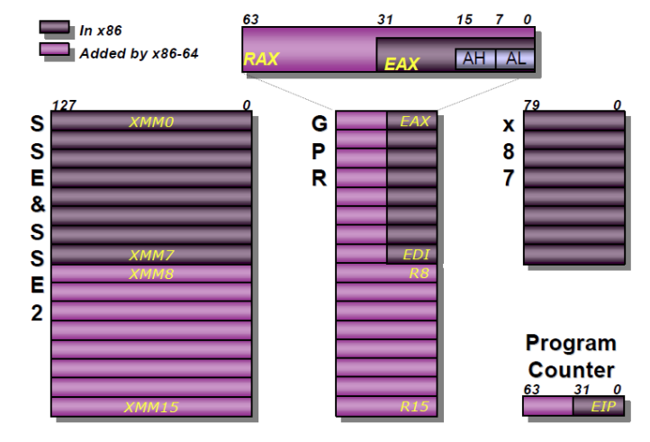

A regiszterek fizikai kiterjesztése
A kép tetején a RAX regiszter példáján láthatod a legfontosabb változást. A sötétszürke rész jelöli a régi 32 bites világot, a lila pedig az új bővítményt.
- EAX (32 bit): Ez volt a régi processzorok alapértelmezett regisztermérete.
- RAX (64 bit): Az AMD nem törölte el az EAX-ot, hanem "elé tette" a hiányzó 32 bitet, így a regiszter teljes szélessége 64 bit lett.
- Rugalmas elérés: A programozók továbbra is elérik a regiszter részeit: az AL az alsó 8 bitet, az AH a következő 8-at, az EAX pedig az alsó 32-őt jelenti.

GPR (General Purpose Registers) – Általános célú regiszterek
A középső oszlop mutatja, hogy nemcsak a méret nőtt, hanem a regiszterek száma is:
- Megduplázódott darabszám: A régi 8 darab regiszter (pl. EAX, EDI) mellé kaptunk 8 teljesen újat (R8-tól R15-ig).
- Eredmény: Több adatot tud a processzor közvetlenül magában tartani, így ritkábban kell a lassabb RAM-hoz nyúlnia.

SSE & SSE2 – Multimédiás és matematikai bővítés
A bal oldali nagy tömb (XMM regiszterek) a lebegőpontos és vektoros műveletekért felel:
- Itt is látszik a duplázás: az eredeti 8 regiszter (XMM0–XMM7) mellé bejött még 8 új (XMM8–XMM15).
- Ezek 128 bites szélességűek, ami kritikus a videóvágás, a 3D-s játékok és a tudományos számítások szempontjából.

Egyéb elemek
- x87: Ez a régi, "hagyományos" 80 bites lebegőpontos egység. Látható, hogy ezt nem bővítették tovább (maradt sötétszürke), mivel a modern programok már inkább az SSE-t használják helyette.
- Program Counter (RIP): Ez mutatja meg, hogy hol tart a program futása. Ez is 64 bitesre bővült, így a processzor már elméletileg hatalmas mennyiségű (akár 16 exabájt) memóriát is képes megcímezni a régi 4 GB-os korlát helyett.

Számítási modellek. A számítási modell, nyelvosztály és számítógép osztály kapcsolata. Soros és párhuzamos végrehajtás. A Neumann számítási modell részletes ismertetése. Adatok, változók, memóriahely. Számítás. Adat-állapottér. Vezérlési állapottér. Állapotjelzők. A Neumann számítási modell leírása véges automataként. Többszörös értékadás, hátránya. Utasítások soros és párhuzamos végrehajtása.
Válasz:
A számítási modell határozza meg a specifikációs eszközt és a végrehajtó eszközt. Ez idáig hatféle számítási modell került kidolgozásra. Amely közül egyedül a Neumann féle számítási modellnek van széles körben elterjedt hardver implementációja, ami azt jelenti, hogy minden ma használt általános célú számítástechnikai eszköz a Neumann architektúrát használja. Az adatfolyam modell kiegészíti a Neumann architektúrát a szuperskalár processzorokban. A többi számítási modellnek csak szoftver implementációja van.
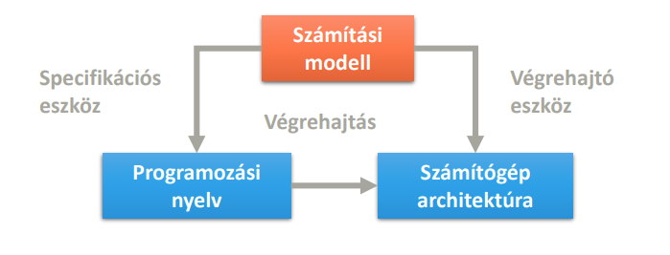
“A számítási modell, nyelvosztály és számítógép osztály kapcsolata”:
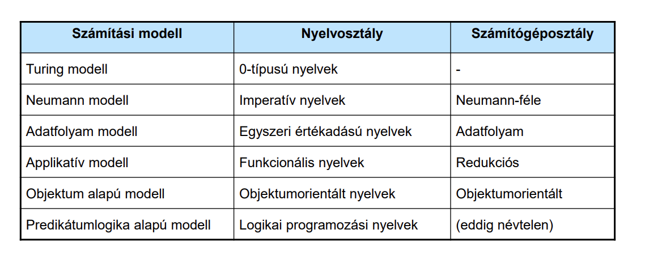
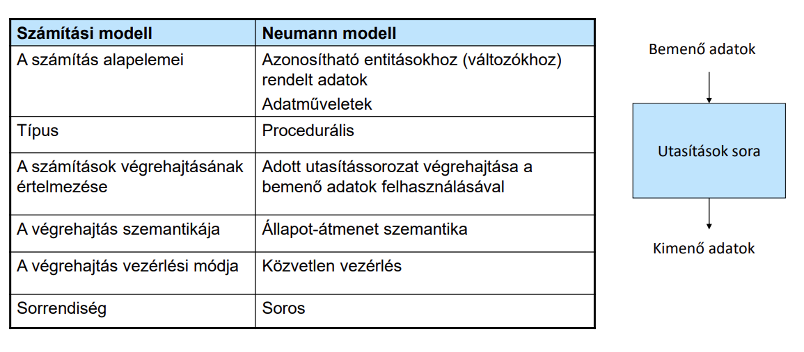
A számítások alapelemei az adatok. Az adatok nevesítettek, hogy egy számítás során egynél több adatot lehessen használni. A nevesített adatelemeket a programozási nyelvekben változóknak nevezik. A számítások végrehajtása során ezeknek a változóknak meghatározott memória és regiszterhelyek felelnek meg. A megfelelő memória- és regisztercímeket a fordítóprogram rendeli hozzá a változónevekhez. A többszörös értékadás megengedett. A változók a számítások során, ha szükséges, új értéket kaphatnak, és értéküket mindaddig megtartják, amíg új értéket nem rendelünk hozzá. Számításon az adatokon végrehajtott műveleteket értjük. Az adatokat és a műveleteket meghatározó utasításokat binárisan kódoljuk. Az utasítások végrehajtása állapot-átmenet szemantikát követ. A Neumann-modell olyan véges automatának tekinthető, amelyben a végrehajtás során az automata pillanatnyi állapotát
• az összes deklarált változó
• az utasításszámláló regiszter
• minden, a számítás szempontjából jelentőséggel bíró állapotjelző aktuális értéke határozza meg.
Szűmítási feladat:
Neumann architektúrában egy számítási feladat megoldására algoritmust készítünk, amely az adott feladatot elemi lépésekre, úgynevezett műveletek sorozatára bontása. Az algoritmus megvalósításához egy megfelelő programozási nyelvet választva elkészítjük a programot. Ehhez minden elemi művelethez egy utasításra van szükségünk, ami az adott szinten értelmezett művelet kódja. A program az elvégzendő utasítások sorozata. A program feladata az adatok feldolgozása, azaz input (bemeneti) adatokból output (kimeneti) adatok, azaz az eredmény automatikus előállítása.
Az adat az információ legkisebb, önmagában nem értelmezett egysége. Az adat kódolt jel, szimbólum, mintázat.
Az információ egymással relációba és kontextusba helyezett adatok összessége, ami csökkenti az entrópiát, a bizonytalanságot.
A többszöri értékadás következménye:
A változók értékét az egymást követő utasítások többször is módosíthatják. A változók aktuális értéke múltérzékeny, azaz attól függ, hogy eddig mely utasítások kerültek végrehajtásra, más szóval a változók nem hivatkozás függetlenek. Ennek példája a ciklusváltozók. A múltérzékenység egy különleges esetét mellékhatásoknak nevezzük. Ez a globális változók értékének a programozó által nem szándékolt, de program által mégis végrehajtott módosítása.
A közvetlen vezérléső végrehajtás:
Mivel a Neumann-modellben a számítási feladatot egy rendezett utasítássorozat írja le, és ezen utasítások sorrendje közvetlen vezérlésű, a Neumann-féle számítási modell alapvetően soros jellegű. Ez esetben az alapvetően soros problémaleírás még azokban az esetekben is soros feldolgozáshoz vezet, amikor a feladat eredendően párhuzamos jellegű, például:
z=(a+b)*(c+d)
A soros végrehajtás kényszerű korlátja feloldható, ha a számítások párhuzamosan végrehajtható részeinek kijelölésére új absztrakciót vezetünk be, amelyet az absztrakció jellegétől függően folyamatnak vagy szálnak nevezünk. A párhuzamos végrehajtás megvalósításához kommunikációhoz, szinkronizációhoz és az adatmegosztáshoz megfelelő mechanizmusokat kell biztosítani.

Utasításszintű architektúra (Instruction Set Architecture – ISA) Fogalma, elemei. A számítógép üzemmódjai ISA szinten. Az adatmanipulációs fa jelentősége és szintjei.
Válasz:
Amdahl, 1964 „a számítógép azon felépítése, amelyet egy alacsony szinten programokat fejlesztő szakembernek kell ismernie ahhoz, hogy korrekt programokat tudjon írni egy gépre”
Tartalmazza a regiszterek, memória deklarálását, az utasításkészletet, az utasításszerkezetet, címzési módokat, utasításkódokat. Nem tartalmazza az implementációt (tényleges hardverstruktúrát) és a megvalósítás módját (áramköri technológiát, az áramkörök megvalósítását és azok összeköttetéseit).

Bell és Newell,
1970 Többszintű hierarchikus leírás:
• áramköri szint
• logikai tervezés szintje
• programozási szint
• processzor-memória sínek szintje.
Az architektúra másik megfogalmazása:
• a külső jellemzők;
• a belső felépítés
• működés együttes leírása.
Leírási szintek:
• Magas szintű programnyelvek szintje
• Gépi kód (assembly) szintje
• Operációs rendszer szintje
• Processzor utasítás szintje (ISA)
• Mikroarchitektúra szintje
• Digitális áramköri szint
Az egyes szintek virtuális gépeknek tekinthetőek, amelyeket minden esetben egy fordítóprogram (compiler) vagy egy értelmező (interpreter) választ el egymástól. A hardver esetén közvetlen hardver vezérlésről lehet szó. A számítógép tervezését mindig az ISA szint meghatározásával kezdjük. Az architektúra modellje tartalmazhat ennél több és kevesebb szintet.

ISA – Instruction Set Architecture:
• Ami a gépi szintű programozónak a számítógépből látszik
• Ez a szint választja el a szoftvert a hardvertől
• A fordítóprogram kimenete, eltekintve az operációs rendszer hívásoktól és a szimbolikus assemblytől
• Két processzor akkor lesz egymással kompatibilis, ha ISA szinten megegyeznek
A számítógép üzemmódjai ISA szinten :
• Kernel mód – az operációs rendszer futtatására szánt mód minden utasítás végrehajtható
• Felhasználói mód – felhasználó programok futtatására nem teszi lehetővé bizonyos érzékeny utasítások végrehajtását
A fordítóprogram írójának ismernie kell:
• a memóriamodellt
• regisztereket
• adat- és utasítástípusokat,
amelyeket bizonyos processzorgyártók esetén specifikációs dokumentum, a Gépi Nyelv Referencia Kézikönyv rögzít. Ennek ismerete lehetővé teszi a klónok létrehozását.

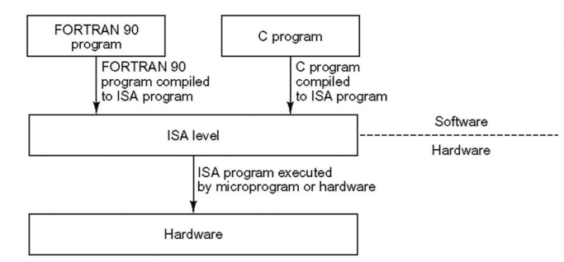

Ez a rajz a számítógépes rendszerek réteges felépítését és az úgynevezett ISA (Instruction Set Architecture - Utasításkészlet-architektúra) szerepét mutatja be a szoftver és a hardver között.
Az ISA szint (A köztes réteg):
Az ISA (Instruction Set Architecture) a legfontosabb rész ezen a képen. Ez a "közös nyelv" vagy interfész a szoftver és a hardver között.
- Miért fontos? Ez határozza meg, hogy milyen alapvető műveleteket (pl. összeadás, adatmozgatás) tud elvégezni a processzor.
- Szoftver oldalról: A fordítóprogramok ide "fordítják" a kódot (például x86 vagy ARM utasításkészletre).
- Hardver oldalról: Ez az a pont, ahol a szoftveres utasítások találkoznak a fizikai megvalósítással.

Adatmanipuláviós fa:
ISA szinten a tervezés módszertana az adatmanipulációs fa, ami két szempontból hasznos:
• egyrészt tartalmazza a potenciális formákat és lehetőségeket
• másrészt ennek bizonyos részfái megmutatják az adott konkrét implementációs modell (az adott processzor) lehetőségeit.
Az architektúrának az egyik központi kérdése, mely adattípusok kezelését támogatja. Az adattípusok fontosságát jelzi az is, hogy az adatmanipulációs fa legfelsőbb szintjét éppen az adattípusok foglalják el. A támogatott adattípusok halmazát az architektúra célzott alkalmazási területe határozza meg. Minden architektúra támogatja a fixpontos és a logikai adattípusokat, az üzleti alkalmazások a hangsúlyt a BCD-kódra és a karakter sztringre helyezik, a tudományos alkalmazások és a real-time alkalmazások többsége a lebegőpontos ábrázolást is magukban foglalják. A másik oldalról a választást behatárolja:
• az alkalmazott technológia és
• a költségek figyelembe vétele.
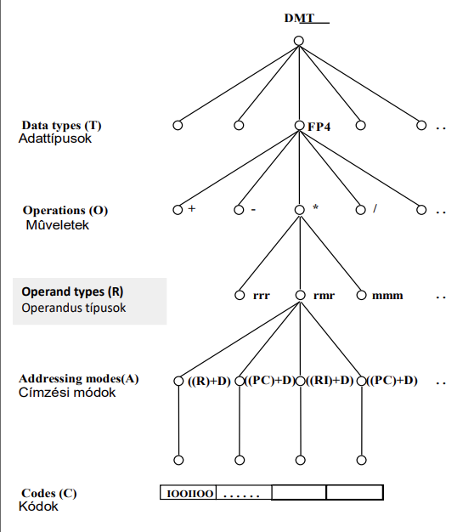

Az adatmanipulációs fa (Data Manipulation Tree - DMT) az utasításkészlet-architektúra (ISA) szintjén egy olyan rendszerező modell, amely a processzor által elvégezhető összes művelet logikai struktúráját ábrázolja.
Jelentősége és funkciói az alábbi pontokban foglalhatók össze:
1. Az utasításkészlet hierarchikus rendszerezése
A fa segít átlátni a processzor képességeit azáltal, hogy szintekre bontja az információkat:
- Adattípusok (T): Meghatározza, milyen adatokon (pl. egészek, lebegőpontos számok) tud dolgozni a gép.
- Műveletek (O): Az adott adattípuson elvégezhető funkciók (pl. összeadás, szorzás).
- Operandus típusok (R): Megmutatja, hol tárolódnak az adatok (pl. regiszter-regiszter, regiszter-memória).
- Címzési módok (A): Leírja, hogyan számítja ki a gép az adatok pontos helyét a memóriában.
2. Tervezési és implementációs útmutató
- Képességek leírása: Megmutatja a lehetséges műveletek teljes halmazát, amit egy ideális processzor elvégezhetne.
- Konkrét megvalósítás: Egy valós processzor (pl. egy Intel i7 vagy egy ARM chip) valójában ennek a fának egy meghatározott al-fáját implementálja. Nem minden hardver támogat minden ágat technológiai vagy gazdasági korlátok miatt (pl. egy egyszerű mikrokontrollerből hiányozhatnak a komplex lebegőpontos ágak).

Miért fontos ez a fejlesztőknek?
Ez a struktúra biztosítja az ortogonalitást és a kompatibilitást. Ha a fa logikusan van felépítve, a fordítóprogramok hatékonyabban tudják a magas szintű kódot (C, Fortran) optimális gépi utasításokká alakítani.

1.anyagrész vége a tanárnő jegyzetei alapján

Adattípusok. Elemi adattípusok osztályozása. Fixpontos számábrázolás. Negatív számok ábrázolása, abszolút értékes, egyes komplemens, kettes komplemens. Lebegőpontos számábrázolás. Felülcsordulás és alulcsordulás, oka és kezelése. Kerekítés és következményei. BCD kódok osztályozása, a zónázott és pakolt BCD számok jellemzői. Az előjel kezelése BCD formátumban. A BCD műveletvégzés elve, az összeadás megvalósítása. Alfanumerikus adatok, az ASCII és a Unicode szabvány. A logikai adatok tárolása és kezelése. Egyéb adattárolási módok: jelölt, deszkriptoros, összetett strukturális tárolási forma.
Válasz:
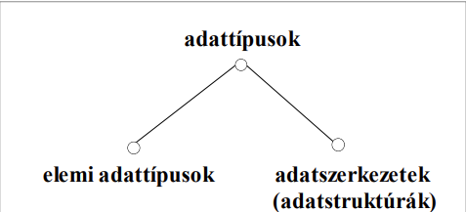

Az adatszerkezetek elemi adatokból épülnek fel. Az elemi adatnak nincs szerkezete, egyes részeit nem tudjuk külön kezelni. Adatszerkezetekről általában a memóriával kapcsolatban beszélhetünk:
• az adatszerkezet állhat azonos típusú elemekből (tömb, vektor, szöveg, verem, sor, lista, fa), ilyenkor reguláris adatszerkezetekről beszélünk
• állhat különböző típusú részekből (rekord)
• állhat többféle típusú részekből, de a részekre osztás is többféleképpen történhet (alternatív szerkezet).

Elemi adattípusok:
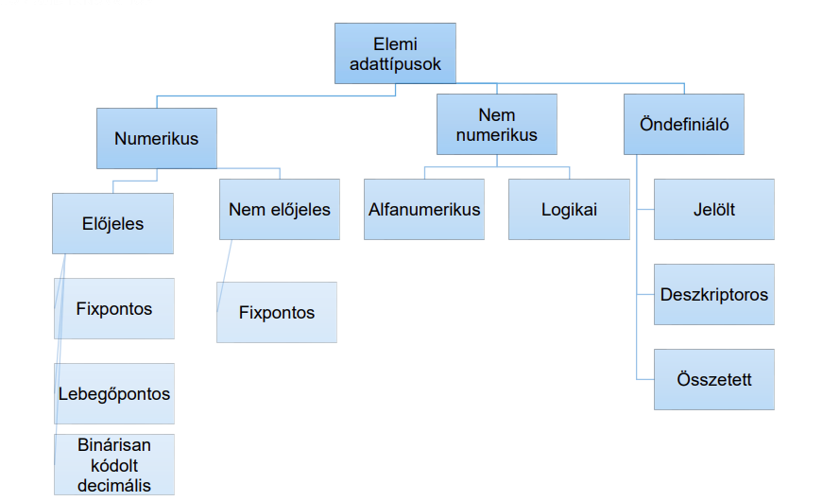
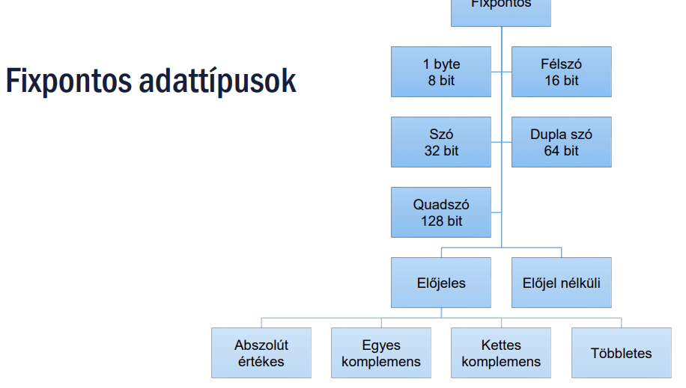

Előjel náélküli fixpontos tárolási formák:
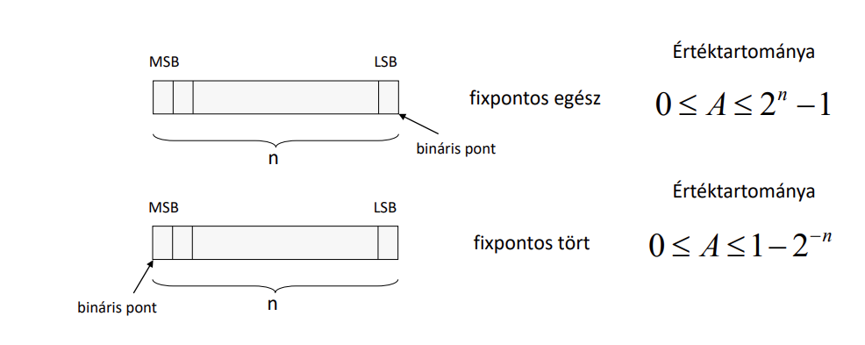
1. Fixpontos egész (Integer)
A felső ábrán a bináris pont a szám legkisebb helyiértékű bitje (LSB) után helyezkedik el. Ez azt jelenti, hogy nincsenek törtrészek, csak egész számokat tárolunk.
- Felépítés: A teljes $n$ bit szélességet az egész szám értéke tölti ki.
- Értéktartomány: $0 \leq A \leq 2^n - 1$.
  - Ez egy előjel nélküli (unsigned) ábrázolás. Például, ha $n=8$ bitünk van, akkor a legnagyobb tárolható szám $2^8 - 1 = 255$.
- Alkalmazás: Számlálókhoz, memória címzéshez és minden olyan esethez, ahol nincs szükség törtekre.
2. Fixpontos tört (Fractional)
Az alsó ábrán a bináris pont a legnagyobb helyiértékű bit (MSB) előtt helyezkedik el. Itt a teljes számot egy 0 és 1 közötti törtként kezeljük.
- Felépítés: A bitek a kettő negatív hatványait képviselik ($2^{-1}, 2^{-2}, \dots$).
- Értéktartomány: $0 \leq A \leq 1 - 2^{-n}$.
  - A legnagyobb érték majdnem 1, de sosem éri el azt (például 8 bitnél $0,11111111$ binárisan, ami $0,996$ körül van).
- Alkalmazás: Digitális jelprocesszorokban (DSP) gyakori, ahol az értékeket normalizálva (0 és 1 között) kezelik a túlcsordulás elkerülése érdekében.
Fontos fogalmak a képen:
- MSB (Most Significant Bit): A legnagyobb helyiértékű bit (a szám "eleje").
- LSB (Least Significant Bit): A legkisebb helyiértékű bit (a szám "vége").
- n: A rendelkezésre álló bitek száma (a szóhossz).

Negatív bináris számok:
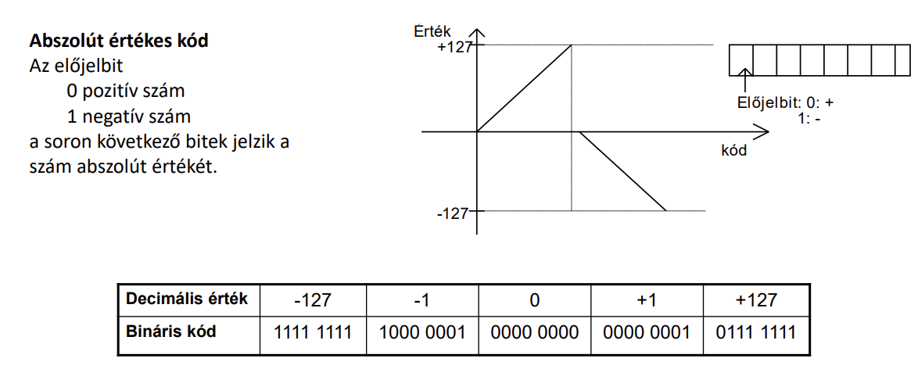
A lényege, hogy a számot két külön részre bontjuk: egy előjelbitre és magára az abszolút értékre.
1. Az előjelbit szabálya
A számítógép a legelső bitet (MSB) használja arra, hogy eldöntse, pozitív vagy negatív a szám:
- 0: Pozitív számot jelöl.
- 1: Negatív számot jelöl.
A többi bit (a képen látható 8 bites példánál a maradék 7 bit) határozza meg a szám nagyságát (abszolút értékét).
2. A grafikon és az értéktartomány
A középső grafikon azt szemlélteti, hogyan változik az érték a kód függvényében:
- Látható, hogy a pozitív tartományban (0-tól +127-ig) az érték lineárisan nő.
- A negatív tartományban a kód növekedésével az érték "lefelé" mozdul el a negatív irányba.
- Fontos korlát: 8 biten (ahol 1 bit az előjel és 7 bit az érték) a maximális érték 2^7-1 = 127. Így a tartomány -127 és +127 között van.
3. Példák a táblázat alapján
A táblázat segít megérteni, hogyan néz ki ez a gyakorlatban:
- 0: 0000 0000 (Pozitív előjel, nulla érték)
- +1: 0000 0001 (Pozitív előjel, 1-es érték)
- -1: 1000 0001 (Az első bit 1-es a negatív jelzés miatt, a vége pedig az 1-es abszolút értéke)
- +127: 0111 1111 (A legnagyobb pozitív szám)
- -127: 1111 1111 (Negatív előjel + a maximális 127-es érték binárisan)

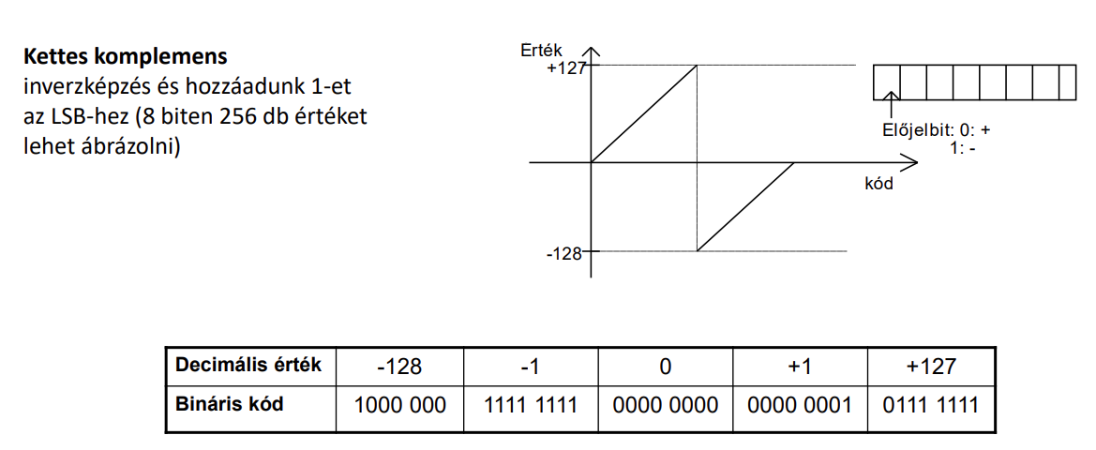

Ez a kép a kettes komplemens (two's complement) kódolást mutatja be, amely a modern számítógépekben a legelterjedtebb módszer az előjeles egész számok ábrázolására.
Hogyan működik a kettes komplemens?
A kép szövege szerint a folyamat két lépésből áll:
- Inverzképzés: Megfordítjuk a szám összes bitjét (az 1-esekből 0 lesz, a 0-kból 1).
- Hozzáadunk 1-et: Az eredményhez a legkisebb helyiértéken (LSB) hozzáadunk egyet.
A kód felépítése és a grafikon
- Előjelbit: Itt is az első bit (MSB) az előjel. Ha 0, a szám pozitív; ha 1, a szám negatív.
- A grafikon formája: Figyeld meg, hogy az előző (abszolút értékes) ábrával ellentétben itt a vonal nem törik meg és nem indul újra a nullától. A kód folyamatosan halad, és a legnagyobb pozitív érték után "átfordul" a legkisebb negatív értékbe.
- Értéktartomány: 8 biten összesen 256 különböző értéket lehet ábrázolni. A tartomány nem szimmetrikus: -128-tól +127-ig terjed.

Előjeles lebegópontots adatformátum:
Szignifikandus előjele 0 vagy 1 Karakterisztika számábrázolási módja 2m-1 -1 többletes (m=8, 11, 15) Szignifikandus fixpontos, egyesekre normalizált törtszám, így a mantissza 1 és 2 közé eső törtszám, amelynek egész részét egyszeres és dupla pontosságú formátumban nem ábrázolnak (rejtett bit). Aritmetikai műveletek végrehajtásához a hardver vagy a szoftver
• a rejtett bitet valóságossá alakítja
• a karakterisztikát kettes komplemensű kódra alakítja
• előjelet megduplázza
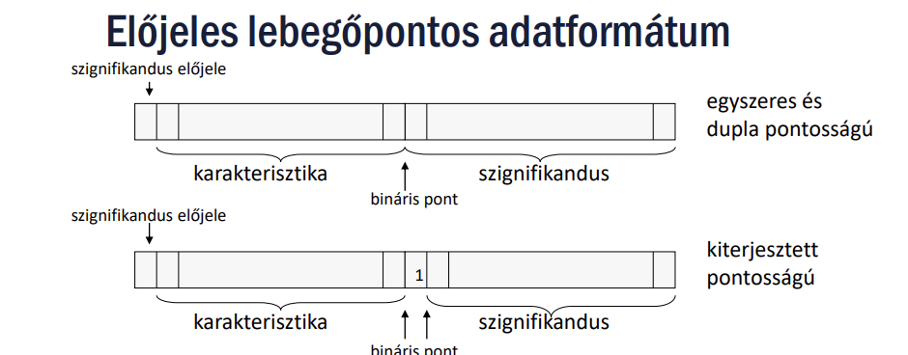

Ez a kép az előjeles lebegőpontos (floating-point) számábrázolást mutatja be, amelyet a modern számítógépek a tizedes törtek és a nagyon nagy vagy nagyon kicsi számok tárolására használnak.
A lebegőpontos formátum lényege, hogy a számot tudományos jelöléssel (pl. ) tárolja, de bináris alapon.
A lebegőpontos szám részei:
- Szignifikandus előjele (Sign bit):
  - Ez a legelső bit. Ha 0, a szám pozitív, ha 1, a szám negatív.
- Karakterisztika (Exponent):
  - Ez határozza meg a nagyságrendet (a kitevőt). Gyakorlatilag ez "tolja el" a bináris pontot a számban, így lehetséges hatalmas távolságokat vagy mikroszkopikus értékeket is ábrázolni ugyanazzal a formátummal.
- Szignifikandus (Mantissa):
  - Ez tartalmazza a szám értékes jegyeit (a "tényleges" számot). A bináris pont utáni rész kerül ide.
A kép:
Egyszeres és dupla pontosságú (Single and Double precision):
- Ezek a szabványos IEEE 754 formátumok (32 vagy 64 biten).
- Itt a bináris pont utáni első jegy általában egy "rejtett 1-es", amit nem tárolnak külön, hogy helyet spóroljanak.
Kiterjesztett pontosságú (Extended precision):
- Ahogy az alsó ábrán látható, itt megjelenik egy explicit "1"-es bit a bináris pont előtt. Ez a formátum (gyakran 80 bites) nagyobb precizitást tesz lehetővé a köztes számításoknál, hogy elkerüljék a kerekítési hibákat.
Miért fontos?
Míg a korábban látott fixpontos ábrázolásnál a tizedesvessző helye kötött volt, itt a karakterisztika miatt a vessző "lebeg". Ez teszi lehetővé, hogy a processzor egyaránt tudjon kezelni egy atom méretét és egy galaxis távolságát is.
Összefüggés az ISA-val: Az ISA szinten (például az első ábrán látott FP4 adatcsoportnál) dől el, hogy a processzor támogatja-e ezeket a komplex műveleteket. A lebegőpontos műveletekhez gyakran külön hardveregység (FPU - Floating Point Unit) tartozik a processzoron belül.
Kerekítés:
Ha az elvégzett művelet eredménye nem ábrázolható (pl. szorzat) , kerekítést kell alkalmazni
• a legközelebbi ábrázolható számértékre; ha a távolság egyforma, akkor páros értékű számra, LSB=0
• 0 érték felé
• + vagy - ∞ felé Ha a kerekítéskor előálló számérték nem ábrázolható, akkor a processzor kivételt kezdeményez
• ha A maximális érték A2 túlcsordulást
• ha A minimális érték A1 alulcsordulást eredményez. Az IEEE 754 szabvány három őrző bitet ír elő, és 101 kód hozzáadását az LSB-t követő három helyiértékhez.
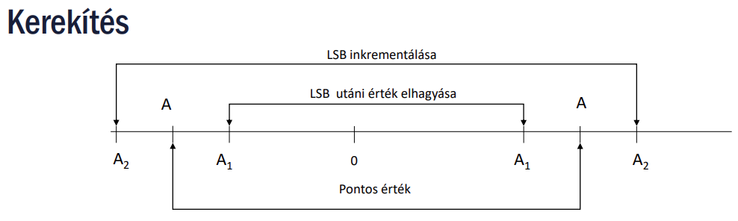

Hamming távolság:
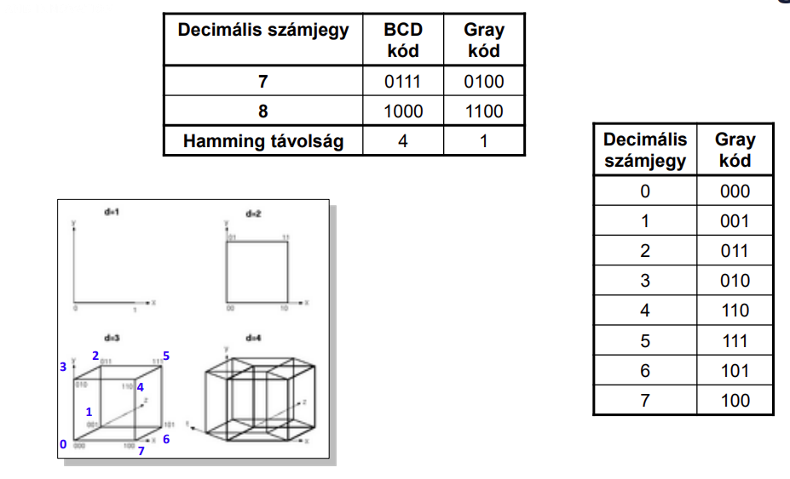
BDC kód:
Digitális kijelzővel rendelkező eszközökben, az adminisztratív jellegű alkalmazásoknál használatos, mivel megfelel a felhasználó adatábrázolásának. A konvertálása a belső ábrázolási formából a külsőbe és vissza könnyű, ami ezeknél az alkalmazásoknál elnyomja a komplexebb és ezért lassúbb belső műveleteket (+- */). Általában csupán néhány és egyszerűbb műveletet rendelnek a BCD számokhoz.
• a pakolt decimális formátum, amely minden bájtot két 4-bites mezőre (tetrád) bont, ezek mindegyike tartalmaz egy-egy BCD számjegyet. A belső műveletekhez - a hatékonysága miatt - ez az formátum használatos leginkább.
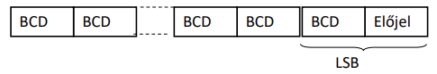
• a zónázott formátumnál szintén minden bájtot felosztunk két 4-bites mezőre, a zóna (Z) és a szám (BCD) mezőre, és egy bájt egyetlen számjegyet specifikál. A zóna mezőt úgy választják meg, hogy a Z-BCD mező nyomtatható karakter-kombinációt adjon. Egyébként a zóna mező számára
• ASCII kódban a 316
• EBCDIC kódban az F16 gyakran használatos.
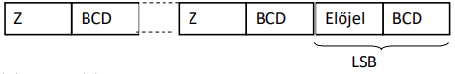
Előjel kezelés:
• az előjel állhat a legmagasabb helyiértéken, ami egyszerűsíti az outputot, pl. a nyomtatóra;
• az előjel állhat a legalacsonyabb helyiértéken, ami egyszerűsíti az aritmetikai műveleteket, mivel az mindig a legalacsonyabb helyiértéken kezdődik, és fontos ismerni már a művelet elején mindkét operandus előjelét
• pakolt formátumnál a legfelső bájt legfelső bitje vagy a legalacsonyabb helyiértékű bájt alacsonyabb tetrádja az előjel
• zónázott formátumnál a legalacsonyabb helyiértékű bájt zónarészében helyezkedik el az előjel A pozitív és negatív előjelet lehet kódolva megadni,
• felhasználva a számok által nem használt négy bit hat érvénytelen kombinációját (például az A, C, E, F = +, a B és D = -)
• a + és - ASCII kódját felhasználva
• külön előjelbájt, amelynek legfelső bitje az előjel, a többi bit kihasználatlan

Alfanumerikus:
Alfanumerikus ábrázolásról akkor beszélünk, amikor számokat, betűket, különféle karaktereket önállóan, egymástól függetlenül, karakterenként akarunk ábrázolni. Az ábrázolás bájtonként egy-egy karakter formájában történik, akár EBCDIC, akár pedig ASCII kódot használunk. A char adattípus egyetlen bájton tárolja a karaktert. A sztring karakter típusú elemekből épül fel. A sztring adattípus szöveges információt tárol. A szöveg hossza 255 karakterig terjedhet.
ASCII kód:
Az ASCII (American Standard Code for Information Interchange) egy karakterkészlet és karakterkódolási szabvány, amely a latin ábécén alapul és az angol nyelvben és sok nyugat-európai nyelvben használatos betűket tartalmazza. Leggyakoribb felhasználása a számítógépeken, illetve szövegeket kezelő egyszerű eszközökön használt szövegek reprezentációja. A kódrendszer 127 karakterhelyet tartalmaz. Az első 32 karakter (0–31), valamint a 127 kódú karakter úgynevezett vezérlőkódokat tartalmaz. A 7 bites ASCII kódot a táblázatból az X1 oktális X2 hexadecimális értékeinek kiolvasásával lehet meghatározni. A bináris megfelelő az oktális és a hexadecimális értékek alapján előállítható. A táblázat megmutatja, hogy az ASCII kód tisztán 7 bites. A 8 bites ASCII a 7 bites kód kiegészített változata.
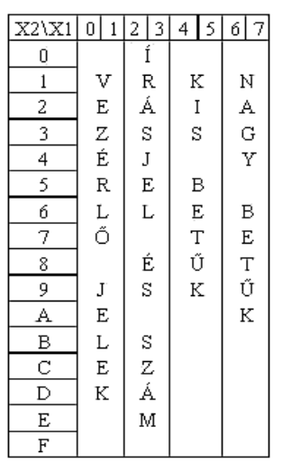
Unicode:
UTF-32 teljes kódkészlet, karakterenként 4 byte
UTF-16 a hexadecimális FFFF-nél nagyobb kódértékek kezelését az úgynevezett helyettesítő pár módszerrel végzi
UTF-8 változó hosszúságú kódolás (1–6 byte) 1 byte-on tárolt kódjai az ASCII-nak felelnek meg
0. Lap (0000–FFFF): Alap többnyelvű lap Basic Multilingual Plane (BMP)
1. Lap (10000–1FFFF): Kiegészítő többnyelvű lap Supplementary Multilingual Plane (SMP)
2. Lap (20000–2FFFF): Kiegészítő lap a szókép lapokhoz Supplementary Ideographic Plane (SIP)
3. Laptól a 13.Lapig (30000–DFFFF) nem használt
14. Lap (E0000–EFFFF): Kiegészítő lap a speciális felhasználású laphoz Supplementary Special-purpose Plane (SSP)
15. Lap (F0000–FFFFF) saját használatú terület céljára fenntartva Private Use Area (PUA) 16. Lap (100000–10FFFF) saját használatú terület céljára fenntartva Private Use Area (PUA)

Egyéb adattárolási módok
Öndefiniáló adatforma – az adatot ábrázoló bitek mellett kiegészítő biteket alkalmaznak az adat típusának jelölésére
• Jelölt adattárolás (tagged storage) – a tárolt adat kiegészül a felhasználás módját befolyásoló információval, pl. az adat típusa és paritásbit. Előnye hardver szintű adatkonverzió, hibaellenőrzés.
• Deszkriptoros tárolási forma (data descriptor) – egyszerűbb adatstruktúrák kezelését biztosítja kiegészítő információval, pl. hozzáférési jogok, felhasználási cél, tárolási hely. Előnye hardver szintű írásvédelem, hibaellenőrzés.
• Összetett strukturális forma (object-oriented, capability addressing schemes) – hardverszintű megoldás esetén segíti a szoftver működését. Jellemzői
• a kapcsolódó információkat egy egységben kezeli
• az objektum létrehozása/törlése nem külön adatműveletekkel végezhető
• az objektumhoz tartozó összes adat elérése egy ütemben lehetséges
• konverziója speciális utasítással oldható meg

2.előadás anyagának vége
A mikroarchitektúra fogalma, fejlődése. A hagyományos, szekvenciális mikroarchitektúra elemei, funkciói. Általános és speciális regiszterek. Adatút és vezérlő jelek.
Válasz:
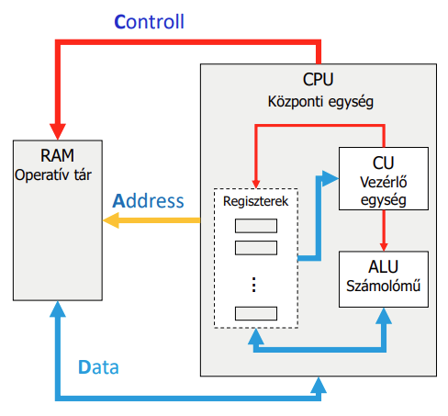
• Utasításkészlet – az elemi utasítások összessége, amit egy adott CPU ISA szinten értelmezni képes
• Két processzor egymással csereszabatos (klónok), ha ISA szinten kompatibilisek.
• Felülről kompatibilitás - egy CPU képes értelmezni és végrehajtani egy előző generációs processzor utasításait.
• Művelet – utasítás – szoftver rés

A mikroarchitektúra szintű fizikai architektúra:
• műveletvégző egység (ALU – Arithmetical Logical Unit)
• vezérlő egység (CU – Control Unit)
• belső buszrendszer
• általános célú regiszterek
• speciális célú regiszterek
• programszámláló regiszter (PC – Program Counter)
• címregiszter (MAR – Memory Address Register)
• adatregiszter (MDR- Memory Data Register)
• akkumulátor (AC)
• utasítás regiszter (IR – Instruction Register)
• állapotregiszter (PSW Processor State Word)
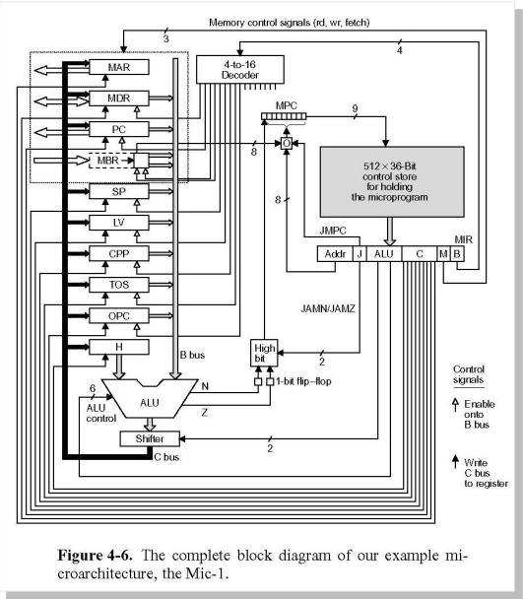

A mikroarchitektúra fogalma és fejlődése
A mikroarchitektúra a processzor belső felépítését jelenti: az adatutakat, a regisztereket, a vezérlőegységet és ezek összekapcsolását.
- Fejlődése:
  - Kezdetek: Egyszerű, szekvenciális végrehajtás, ahol egy utasítás teljesen befejeződött, mielőtt a következő elkezdődött volna.
  - Mikroprogramozott szint: Megjelent a mikrokód, ami lehetővé tette, hogy egy komplex ISA utasítást több kisebb lépésre (mikroutasításra) bontsanak.
  - Pipelining (Csővezeték): A modern fejlődés kulcsa, ahol az utasítások végrehajtását fázisokra bontják, így több utasítás is "folyamatban" lehet egyszerre.

A hagyományos, szekvenciális mikroarchitektúra
- Ez a modell a Neumann-elveket követi, ahol az utasítások végrehajtása szigorú sorrendben történik. Fő funkciója az utasítás-ciklus kezelése: lehívás (fetch), dekódolás (decode), végrehajtás (execute) és az eredmény tárolása (write back).

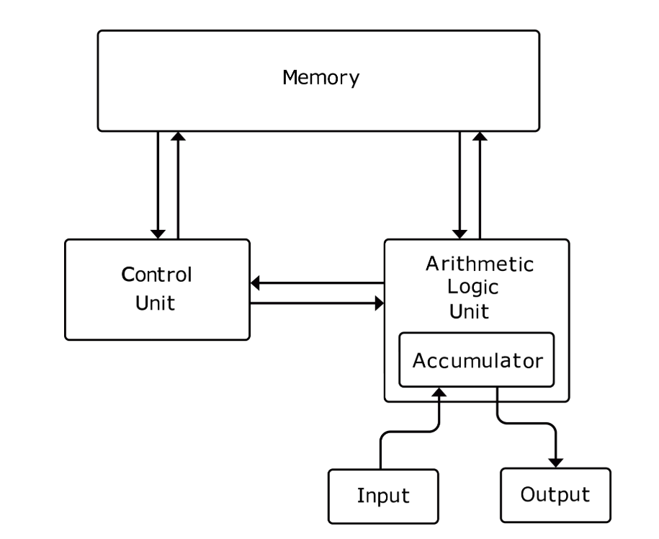

Regiszterek típusai
A regiszterek a processzoron belüli leggyorsabb tárolóegységek.
- Általános célú regiszterek (GPR):
  - Bármilyen adatot vagy címet tárolhatnak a számítások során.
  - A programozó közvetlenül elérheti őket (pl. az ISA szinten látható regiszterek).
- Speciális célú regiszterek:
  - PC (Program Counter): A következő végrehajtandó utasítás címét tárolja.
  - IR (Instruction Register): Az éppen végrehajtás alatt álló utasítást tartalmazza.
  - MAR (Memory Address Register): A memóriában elérni kívánt címet tárolja.
  - MDR (Memory Data Register): A memóriából kiolvasott vagy oda beírandó adatot tárolja.

Adatút és vezérlő jelek
Ez a processzor "keringési rendszere" és "idegrendszere".
- Adatút (Datapath):
  - Ide tartozik az ALU (Aritmetikai és Logikai Egység), a regiszterek és a köztük futó buszok.
  - Itt történik a tényleges adatmanipuláció (pl. két szám összeadása).
- Vezérlő jelek (Control Signals):
  - A Vezérlőegység (CU) generálja őket.
  - Ezek a jelek határozzák meg, hogy melyik regiszter nyíljon meg a buszra, az ALU összeadást vagy kivonást végezzen-e, vagy éppen írni vagy olvasni kell-e a memóriát.

CISC és RISC processzorok jellemzői és tervezési szempontjai. Processzorok utasításkészlete. Utasításszerkezet, az ortogonalitás és a felülről kompatibilitás fogalma. Optimális utasításkészlet kialakítása
Válasz:
CISC processzorok:
Complex Instruction Set Computer
• Legfőbb tervezési szempont a felülről kompatibilitás megtartása
• A komplex utasítások rövidebb programot eredményeznek, amelyek kevesebb tároló helyet igényelnek az operatív tárban
• A fordítóprogramok egyszerűbbek, mert csökken a magas szintű programnyelvek és a gépi nyelv közötti szemantikus (szotver) rés
• Az utasítások bonyolult műveletsor végrehajtását eredményezik, ami több órajel ciklust is igénybe vehet
• Nagyszámú utasítás és ezen belül különböző címzési módok használata
• Az utasítások változó hosszúságúak, a gyakrabban használt utasítások lehetnek rövidek
• Sokféle, a memóriát közvetlenül használó utasítás
• Mikroprogram vezérelt utasítás-végrehajtás, a mikroprogramok igen bonyolultak
• Mikroprogram tár nagy helyet foglal a processzor lapkáján (50% is lehet)
• Rossz ár/teljesítmény viszony

RISC processzorok:
Reduced Instruction Set Computer
• Legfőbb tervezési szempont egy adott célra a leghatékonyabb architektúra létrehozása • A lehető legtöbb feladatot a fordítóprogramra, és nem a hardverre kell bízni, a fordítóprogram bonyolult, optimalizáló funkciókat tartalmaz
• A lefordított program több utasításból áll, mint a CISC processzorok esetében
• Kevéssé bonyolult utasítások, egyszerű LOAD/STORE, műveletvégző és elágazó utasítások használata
• Kevés utasítás és címzési mód használata
• Az adatelérési idők csökkentésére 3-címes regiszter-regiszter utasítások és 3-utas regisztertár elérés, külön utasítás- és adatelérési utak kialakítása (Harvard architektúra) • Az utasítások rövidek, átláthatóak, lehetővé teszik az utasítás-pipeline alkalmazását
• A memóriát csak a LOAD/STORE utasítások használják
• A műveleti utasítások végrehajtására egy gépi ciklus elegendő
• Nincs mikroprogram, a vezérlést áramkörök oldják meg (huzalozott utasításértelmezés), az utasítások dekódolása gyors
• A processzor egyszerű és átlátható architektúrája miatt a fejlesztési fázis lerövidül
• A processzor lapkáján több hely marad a regisztertárak, gyorsítótárak (cache) elhelyezésére

Az utasításkészlet jellemzői
Ahogy a korábbi adatmanipulációs fánál (DMT) láttuk, az utasításkészlet határozza meg a gép képességeit.
Utasításszerkezet
Egy utasítás általában két fő részből áll:
- OP-kód (Operation Code): Meghatározza a művelet típusát (pl. összeadás, mozgatás).
- Operandusok: Megadják az adatokat vagy azok helyét (regiszter, memória cím, közvetlen érték).
Ortogonalitás
Az utasításkészlet akkor ortogonális, ha az utasítások (műveletek) és a címzési módok egymástól függetlenek. Ez azt jelenti, hogy bármelyik művelet (pl. ADD) használható bármelyik címzési móddal (pl. regiszteres vagy indexelt). Ez megkönnyíti a fordítóprogramok dolgát, mert nincsenek "speciális esetek".
Felülről (visszafelé) kompatibilitás (Backward Compatibility)
Ez az egyik legfontosabb piaci szempont. Azt jelenti, hogy egy újabb (fejlettebb) processzornak képesnek kell lennie hiba nélkül lefuttatni a régebbi generációkra írt szoftvereket. Az új processzor ISA-ja a régi ISA bővített halmaza.
Optimális utasításkészlet kialakítása
Az optimális készlet megtervezésekor a mérnököknek egyensúlyt kell találniuk az alábbiak között:
- Sűrűség: Mennyi memóriát foglal a kód? (A CISC itt jobb).
- Teljesítmény: Milyen gyorsan fut le? (A RISC itt előnyösebb).
- Hálózat/Hardver bonyolultság: Mennyi tranzisztor kell a vezérléshez?
- Fordítóbarát kialakítás: Mennyire könnyű a C++ vagy Java kódot lefordítani az adott gépi kódra? (Az ortogonalitás itt kulcsfontosságú).

Ehhez van értelmes magyarázat a tanárnő ppt-jében!!!!

Operandus típusok: az akkumulátor, az operatív tár, a regiszter, a verem-tároló és az, immediate operandus. Architektúrák osztályozása operandus típusok szerint. Szabályos architektúrák: akkumulátor alapú, regiszter vagy LOAD/STORE, memória alapú, stack architektúrák és jellemzői.
Válasz:
Operandus típusok:
A továbbiakban meg kell határoznunk az operandus típusát. Az operandusokat akkor tartjuk ugyanazon típusúnak, ha ugyanazon adattérből vettük őket, vagy ugyanabba az adattérbe tesszük. Természetesen az ideális megoldás a felhasználó szempontjából az lenne, ha az operandusként tetszőleges adatteret megadhatna. Tehát a lehetséges operandusok halmaza
• akkumulátor operandus
• memória operandus
• regiszter operandus
• verem-tároló operandus
• immediate operandus.
Az akkumulátor a processzorban az ALU mellett helyezkedik el, gyors elérésű, de csak egy van belőle, ezért nem kell címezni, de ami szűk keresztmetszetet okoz A memória operandus helye az operatív tár, tág lehetőségek, nagy kapacitású, de nagyon lassú elérésű, és a nagy kapacitása miatt hosszú címmel rendelkezik Az általános célú regiszterkészlet a processzor lapkáján, gyors elérésű, rövid címmel rendelkezik, de korlátozott a regiszterek száma, ezért drága A verem-tároló lehet a processzor lapkáján, akkor gyors elérésű, csak a tetejét látjuk, szűk keresztmetszet Literálok vagy immediate, gyors elérésű, hiszen az utasításban helyezkedik el, tulajdonképpen egy konstans érték, aminek az értéke csak a programmódosítással változtatható

Architektúrák osztályozása operanduk szerint:
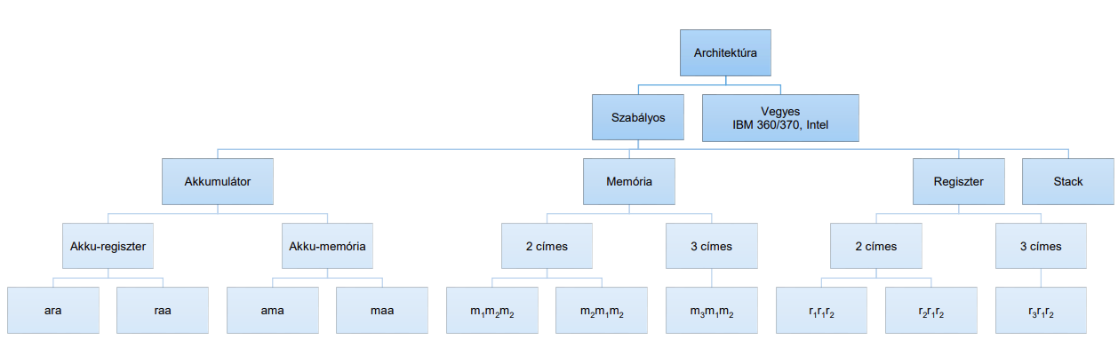

Szabályos architektúrák:
Van néhány architekturális stílus, amely figyelmet érdemel, ezeket szabályos architektúráknak nevezzük. Bizonyos architektúrák ugyanazt az operandus típust biztosítják valamennyi adatmanipuláció esetén (rrr , mmm, ama vagy sss), kivéve természetesen a LOAD és a STORE utasítást. A szabályos architektúrákat széles körben használják. A támogatott utasítás-típusnak megfelelően külön nevük van, mint például a Accumulátor, Regiszter, vagy más néven LOAD/STORE, Memória és a Stack architektúrák.
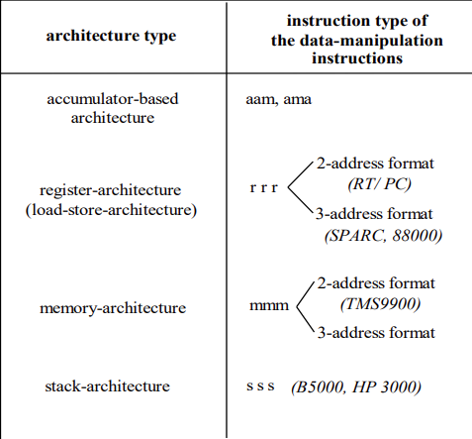

Akkumulátor alapú architektúrák:
Az akkumulátor alapú architektúrák
aam, ama, aar, ara
utasítás-formátumokat kínálnak.
Nagyon gyorsak, de az akkumulátor szűk keresztmetszetet alkot.
Jelenleg már nem aktuálisak, mivel nem hatékony a szükséges adatáramlás.

Regiszter vagy LOAD/STORE architektúra:
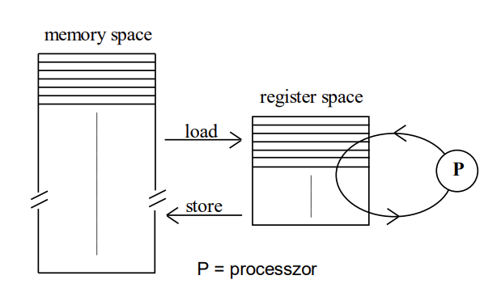
Valamennyi adat-manipulácó esetén
rrr
utasítás-formátumot biztosítanak.
Minden művelet a regisztertérben valósul meg, ami gyors műveletvégzést tesz lehetővé. Ennek az architektúrának a következménye a nagy teljesítmény. A műveletek előkészítéséhez szükséges LOAD és a STORE műveletek ugyanakkor
rm
típusúak.
A RISC architektúrák, amelyeket jelenleg a legmodernebb architektúra osztálynak tartanak, leginkább ezen az elven működnek. A legtöbb RISC architektúra 3-címes formátumú, hogy megőrizze annak a szabadságát, hogy a regisztertéren belül bárhova tárolhassa az eredményt (M88000, SPARC). Ez az architektúra típus elég nagy regiszter-térrel rendelkezik (minimum 32 regiszter).

Memória alapú architektúra:
A memória architektúrák, melyek utasítás-formátuma
mmm
széles elérési teret biztosítanak, két kritikus hátránnyal rendelkeznek:
• alacsony a teljesítményük, mivel a memóriához való hozzáférés lassú
• hatékonyságuk azért is alacsony, mivel túl hosszú utasítások használatára kényszerítenek és ennek következtében túlságosan memória-igényesek

Stack architektúra:
A stack architektúrák utasításformátuma sss A stack egy sor előnyt biztosít a végrehajtás során.
• a stack operandust használó utasítás rövid, mivel nem igényel címzést, a kifejezések értéke könnyen meghatározható stack használatával
• procedúra hívás esetén pedig a stack alkalmazható paraméter átadásra és eredmény tárolásra vagy a stack használható a program status megőrzésére a megszakítás idejére, stb. Az előnyeik ellenére a stack architektúrák sohasem érték el a fő irányvonal szintjét. Ez valószínűleg a stack több korlátja miatt történt így
• az adatokat csak szekvenciálisan lehet fetch-elni a stack-ből, és közvetlen elérésükhöz nem áll rendelkezésre eszköz. Tehát, a processzornak igen kötött lehetősége van az operandusok elérésére, mivel a processzor kizárólag a stack tetejét látja.

A soros programvégrehajtás folyamata. A processzor részei és szerepük az utasítás-végrehajtás egyes lépéseiben. Műveletek és utasítások. Az utasítás részei, jellemzői. Utasítástípusok: adatmozgató, műveleti, vezérlésátadó és speciális műveletek.

A soros programvégrehajtás folyamata (Utasítás-ciklus)
A folyamat egy végtelen ismétlődés, amelyet a processzor az alábbi fázisokban végez el:
- Lehívás (Fetch): A processzor a Programszámláló (PC) által mutatott memóriacímről beolvassa a következő utasítást.
- Dekódolás (Decode): Az utasításregiszterbe (IR) került bináris kódot a vezérlőegység értelmezi.
- Végrehajtás (Execute): Az ALU elvégzi a kért műveletet, vagy megtörténik az adatmozgatás.
- Eredmény tárolása (Write Back): Az eredmény visszakerül egy regiszterbe vagy a memóriába.
A processzor részei és szerepük a végrehajtásban
A processzor fő komponensei összehangoltan dolgoznak az egyes lépéseknél:
- Vezérlőegység (CU): A „karmester”, amely dekódolja az utasításokat és vezérlőjelekkel irányítja a többi egységet.
- Aritmetikai és Logikai Egység (ALU): A tényleges számításokat (pl. összeadás, logikai műveletek) végzi a végrehajtási fázisban.
- Regiszterek:
  - PC (Program Counter): Mindig a következő utasítás helyét mutatja, biztosítva a sorrendiséget.
  - IR (Instruction Register): Ebben tárolódik az éppen dekódolás alatt álló utasítás.
  - Akkumulátor/GPR: Az átmeneti adatokat tárolják a műveletek közben.
3. Műveletek és utasítások
- Művelet: Egy elemi logikai vagy aritmetikai lépés (pl. két bit összeadása), amelyet a hardver közvetlenül képes elvégezni.
- Utasítás: Az ISA szintjén értelmezett parancs (pl. ADD R1, R2), amely egy vagy több elemi művelet sorozatát váltja ki a hardverben.
4. Az utasítás részei és jellemzői
Egy gépi utasítás bináris formátuma általában két fő mezőre oszlik:
- Műveleti kód (OP-code): Meghatározza, hogy mit kell tenni (pl. összeadás, ugrás).
- Operandus rész: Megadja, hogy min kell elvégezni a műveletet (adatérték, regiszterszám vagy memóriacím).
Utasítástípusok
Az utasításkészletek (ISA) az alábbi fő csoportokra oszthatóak a funkciójuk alapján:
- Adatmozgató utasítások:
  - Adatok mozgatása regiszterek között, vagy a memória és a regiszterek között (pl. LOAD, STORE, MOV).
- Műveleti (Aritmetikai és Logikai) utasítások:
  - Matematikai számítások (összeadás, kivonás) és logikai műveletek (ÉS, VAGY, Negálás).
- Vezérlésátadó utasítások:
  - Megszakítják a soros végrehajtást. Ide tartoznak a feltétel nélküli ugrások (JMP) és a feltételes elágazások (pl. „ugorj, ha az eredmény nulla”).
- Speciális műveletek:
  - A processzor állapotát kezelő utasítások (pl. HALT a leállításhoz, vagy az IT-kezeléshez kapcsolódó parancsok).

Műveleti kód és a címzési mód ortogonalitása. Számítógépes műveletek végrehajtásának HW/SW aránya. Címzési módok: közvetlen, direkt, regiszter, regiszter-indirekt, index, bázisindex, veremcímzési módok. Címzési módok elágazó utasításokban.
HW/SW arány:
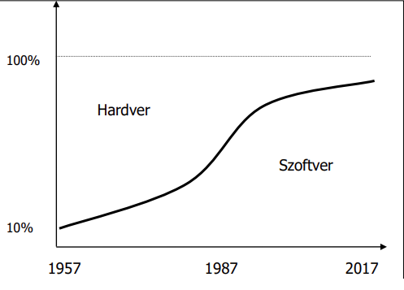
Egy számítógépes rendszer hardverből és szoftverből áll. A kettő egymás nélkül nem létezhet, de aránya folyamatosan változik. A szoftver technológiák fejlődésével, a hálózati és elosztott rendszerek elterjedésével egyre több szoftver réteg rakódik egymásra, ami egyre nagyobb memória kapacitást és hatékonyabb működést követel a hardvertől. Az ISA szint tehát időben változik, és meghatározása a processzor gyártók kezében van.
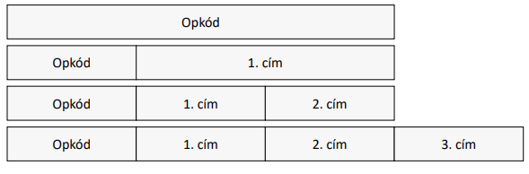

Címzési módszerek:
Egy processzor az utasításkészlete állhat fix vagy változó hosszúságú utasításokból. Az utasítás bitjeinek nagyobb részét nem a műveleti kód, hanem az operandusok címe foglalja el. Pl. A műveleti kód számára 256 utasításból álló utasításkészlet esetén 8 bit elegendő, de ha a memóriacímek 32 bitesek, egy három címes utasításhoz elvileg 104 bitre lenne szükség. A címrész különböző címzési módszerek alkalmazásával csökkenthető.
• a többször használt adatot regiszterbe töltjük, így egyetlen LOAD utasítással a memóriából áttölthető. A regiszterek használata kettős előnnyel jár: rövidebben címezhetőek és lényegesen gyorsabbak
• a címrész csökkentése
• 2, 1 vagy 0 címes utasítások használata
• relatív címek alkalmazása. Előny, mert így a kód hordozhatóvá válik.

Azonnali/immediát címzés:
Az operandust közvetlenül az utasításban adjuk meg. Hátránya
• csak konstans érték adható meg
• korlátozott a felhasználható bitek száma
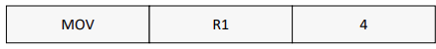

Direkt/közvetlen címzés:
A memóriabeli operandus megadása a teljes címével. Az utasítás mindenkori végrehajtása ugyanazt a memóriamezőt érinti, tehát a változó értéke módosulhat, de a helye nem. Jellemzően olyan globális változók esetében használják, amelyeknek a címe fordításkor ismert.
Regisztercímzés:
Amíg a direkt címzés a memóriahelyet címez, addig a regisztercímzés a regiszter címére mutat. A fordítóprogramok elemzik a forráskódot, és a gyakran használt változókat regiszterekben helyezik el. Gyakran használt címzési mód. A LOAD/STORE architektúrák műveletvégző utasításokban kizárólag ezt a címzési módot alkalmazzák.
Regiszter-indirekt címzés:
A specifikált operandus címét egy regiszter tartalmazza, amelynek a címét definiáljuk az utasításban. Ezt a címet mutatónak (pointernek) hívjuk.
Előnye
• nem kell a memóriacímet az utasításban tárolni
• a cím értéke a program végrehajtása során változhat
Példa
A egydimenziós 1024 elemű tömb elemei összegének kiszámítása. Az elemek 4 bájtos egész számok #0 – konstans 0 #A – Az A tömb memóriacíme
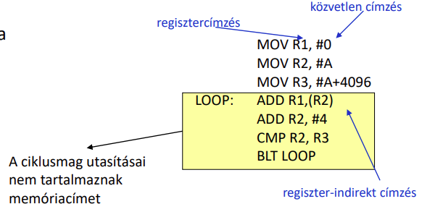

Indexcímzés:
A hivatkozott memória címét egy regiszter tartalmának és egy konstans értéknek az összege határozza meg. Ezt eltolásnak (offset) nevezzük, amely az utasításban memóriacím hosszúságú mezőt foglal.
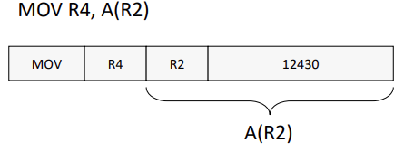
Példa
Adott A és B 1024 elemű egydimenziós tömbök. Keressük, létezik-e legalább egy olyan Ai /Bi pár, amelynek egyike sem 0. Ehhez kiszámítjuk páronként A AND B logikai szorzatot, amelyeknek képezzük OR művelettel az akkumulált összegét.
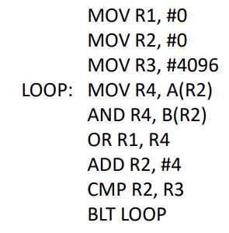

Ideális eset, amely a fordítóprogram számára biztosítja a jó minőségű kód előállítását
• az utasítások és a címzési módok szabályos szerkezete
• minimális számú utasításformátum
• minden műveleti kód megenged minden értelmes címzési módot
• minden regiszter elérhető minden regiszter módban (beleértve ez FP veremkeret mutatót, SP veremmutatót, PC utasításszámlálót) Ideális három címes fix hosszúságú utasításkészlet
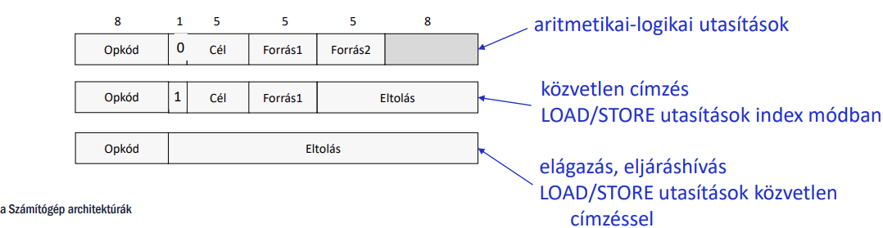

Kétcímes gép változó utasítás hosszúsággal
• mindkét operandus lehet memóriaszó
• műveletek
• regiszter-memóriaszó
• memóriaszó-regiszter
• regiszter-regiszter
• memóriaszó-memóriaszó
• rendkívül költséges a memória hozzáférés miatt
• egyszerű és átlátható fordítás
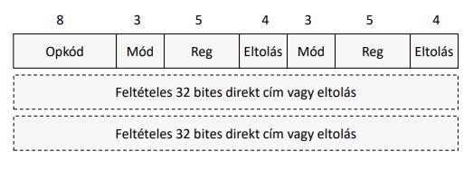

Az állapottér szerepe. Felhasználó által kezelhető és a felhasználó számára transzparens állapotjelzők. Állapotműveletek
Az állapottér szerepe:
A Neumann számítási modell állapotátmenet szemantikát követ. Amikor az adattéren utasítást (manipulációt) hajtunk végre, változik az állapottér (flag-ek) állapota, pl. előjel, zéró, átvitel (carry), páros/páratlan, túlcsordulás, stb.x
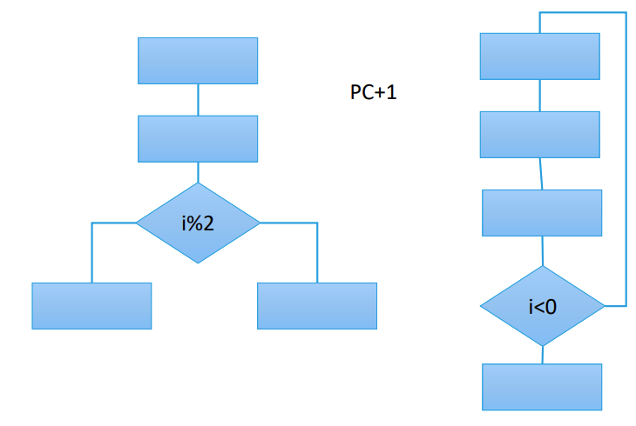

Állapotjelzők:
Az állapotjelzők dedikált indikátorok, közös néven flag-ek. Az állapotjelzőket az állapotszó – PSW tartalmazza, amit az állaporegiszterben tárolunk. Például, az i8086 esetében az adatmanipulációk vonatkozásában a következő flag-eket deklarálták.
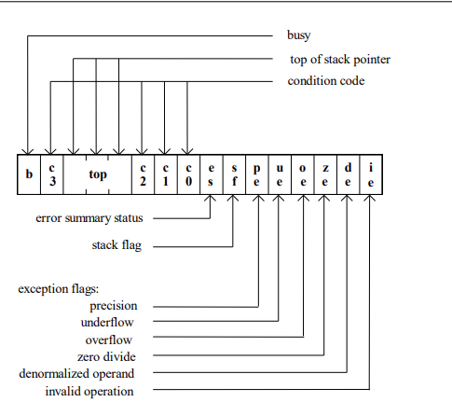
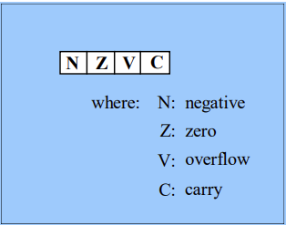
A jelenleg bevezetett architektúrák esetében egyébként a különböző adattípusok esetében önálló flag-készletet deklarálnak. A lebegőpontos adatok számára ennél a processzornál különálló 32-bites állapotregisztert deklaráltak, melyből csak egy kis rész látható a programozó számára Önálló flag-ek vannak a fixpontos (és logikai) valamint a lebegőpontos operandusok számára
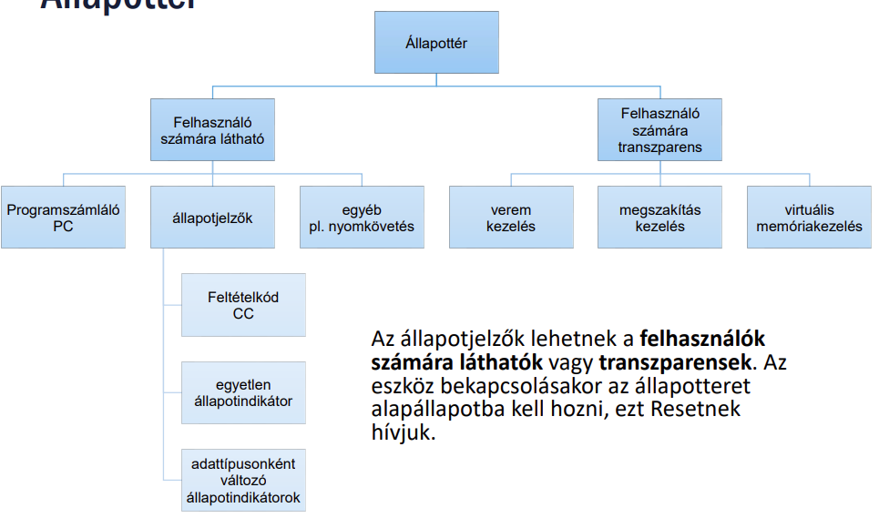

Állapotmüveletek:
Az állapotinformációt gyakran tágabb értelemben használjuk, amit Program Status Word (PSW) vagy kontextusnak hívunk. Ennek a célja egy hatékony mechanizmus biztosítása az állapot információ mentésére és visszatöltésére eljárás-híváskor vagy multitaszk üzemmód stb. esetén.
A PSW általában tartalmazza a felhasználó által látott status információt és a rendszer által látott információ egy bizonyos részét. A PSW gyakran korrelál a vezérlőegység státuszával. A felhasználó által látható állapot helyzet legtöbb komponensét speciális utasítással lehet manipulálni:
• beállítani (set)
• tesztelni (test)
• kiinduló állapotba hozni (reset)
• betölteni (load)
• menteni (store).
A programszámláló (PC) egyébként egy különleges szerepet játszik az állapotműveletek vonatkozásában. Létezik egy egész vezérlés-átadásra szolgáló utasítás készlet.

A számítógép teljesítményét meghatározó tényezők. Grosch törvénye. A számítási teljesítmény és a disszipáció, valamint a kapcsolatuk. A processzor teljesítményének mértékegységei. Maximális és csúcs teljesítmény. A Green Computing szerepe a fenntarthatóságban. A teljesítmény értékelési módszerei: számított és mért teljesítmény. Benchmarkok típusai. A Neumann típusú számítógépek teljesítménykorlátai. A számítógépek teljesítménynövelésének lehetőségei: extenzív és intenzív módszerek. Az átlapolt feldolgozás és a párhuzamosítás. Amdahl törvénye. Szemcsézettség fogalma.

EZT A TANÁRNŐ KÉT PPT_JE LEFEDI TELJES EGÉSZÉBEN!!!!

